
דף קשר תלמוד תורה נעם הצב"י בנים רחובות
בס"ד פרשת " פִּינְחָס ".
".
הורים יקרים, ב"ה זכינו השנה ללמוד ביחד ולהתמלא בשמחה ויראת שמיים וגם הוספנו כמה ידיעות חדשות אך בעיקר והכי חשוב: נתנו ללימוד התורה להשפיע עלינו וגילינו בתוכנו את הטוב הצפון בתוכנו ואסיים במילותיו של הפייטן:

בן-אדם למה תדאג על הדמים? ולא תדאג על הימים?! כי הדמים- אינם עוזרים והימים- אינם חוזרים --> רדוף אחר התורה והמצוות, אשר הם לעד קיימים ...

יה"ר שנזכה לחזור מהחופשה בריאים בגופנו ונפשנו , כעת אביא בפניכם חלק מהלימוד שלנו:
שאלות חזרה על פרשת שבוע- " פִּינְחָס ":
האב/האם שואלים והבן משיב:
1. מה נתן ה' לפנחס עבור הריגת המדינות ואש הישראלי? - ברית כהונת עולם.
2. א) מי היתה האשה הַמֻּכָּה? - כזבי בת צור.
ב) מי היה האיש הַמֻּכֶּה? - זמרי בן סלוא נשיא בית - אב לשמעוני.
3. א) מה שם אמם של משה אהרן ומרים? - יוכבד.
ב) מה שם אביהם? - עמרם.
5. מה שם בנות צלפחד? - מחלה, נעה, חגלה, מלכה, תרצה.

תלמוד תורה: פרשת וירא: תלמיד יקר! נא לסמן לאחר השינון.
פרק: י"ח, פסוקים: ט"ו – כ"ב: נְבוּאָה לְאַבְרָהָם עַל סְדוֹם

אגדות חז"ל: מסיפורי חורבן ונחמה
השבוע דיברנו על מדרש רבה של מגילת איכה (פתיחתא כ"ד)
- מי הגן על דור החורבן? הנביא ירמיהו.
- מנה עוד מנהיגים שהגנו על עמ"י? האבות והאמהות, משה, הנביאים, הרב מרדכי אליהו
- מי הגן על סדום? אברהם.
- מה טען כל אחד מהאבות לזכות עמ"י? אברהם ויצחק – עקדה, משה- רועה נאמן.
- את הטענה של מי ה' קיבל? רחל, לא קינאתי באחותי לאה. (אז מדוע אתה מקנא?)

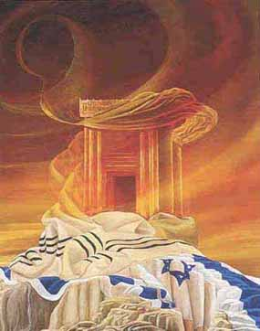
☺ הודעות חשובות ☺

- הורים שמעוניינים שאשלח לבנים הצדיקים שלהם בלנ"ד ואי"ה דפים למיניהם בחופש ישלחו לי את כתובת המייל שלהם: eladlasri@gmail.com בצירוף ☺ .
- במקרה שהורים ירצו לארגן מפגש כיתתי במהלך החופש אשמח להצטרף ולעזור
- בקשה אישית: ביום שני, א' מנחם אב יש לי בחינה ברה"ר לישראל על הלכות נדה ה' ישמח לקבל תפילות מהילדים להצלחתי, תודה.
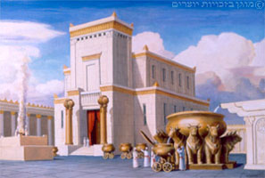

באהבה ובשמחה רבה, בברכת שבת שלום!
חתימת הורים:______________

לסרי אלעד 050-9018403 (מלמד א'1)
להורים היקרים רציתי לספר לכם ש...
אני ממש מודה ומוקיר אתכם על כך שזיכתם אותי ללמד את בנכם,ומגיע לכם תודה על מס' דברים: על הפרגון על הלימוד של דפי הקשר על הגעתכם לערבים השונים: אבות ובנים; מסיבת סידור; מסיבת חומש וכו'...
בתפילה להצלחת חינוך בנינו

מי הצדיק הבא?
☺ כולכם צדיקים ☺
יישר כח, המשיכו כך ☺

נמצא גם בספר התודעה (בעריכת הרב אליהו כי טוב)

